Uprzejmie proszę Rodziców dzieci z grupy PSZCZÓŁKI o wykorzystanie przysłanych materiałów do pracy z dziećmi w tym tygodniu. Temat tygodnia „Witaj wiosno!”

Odśpiewanie piosenki dla wiosny: ( na melodię „Panie Janie”)
Witaj, wiosno Witaj wiosno!
Jak się masz? Jak się masz?
Wszyscy cię witamy, wszyscy cię witamy.
Bądź wśród nas, bądź wśród nas.

Wskaż na ilustracji jednego bociana i dwa wiosenne kwiatki.

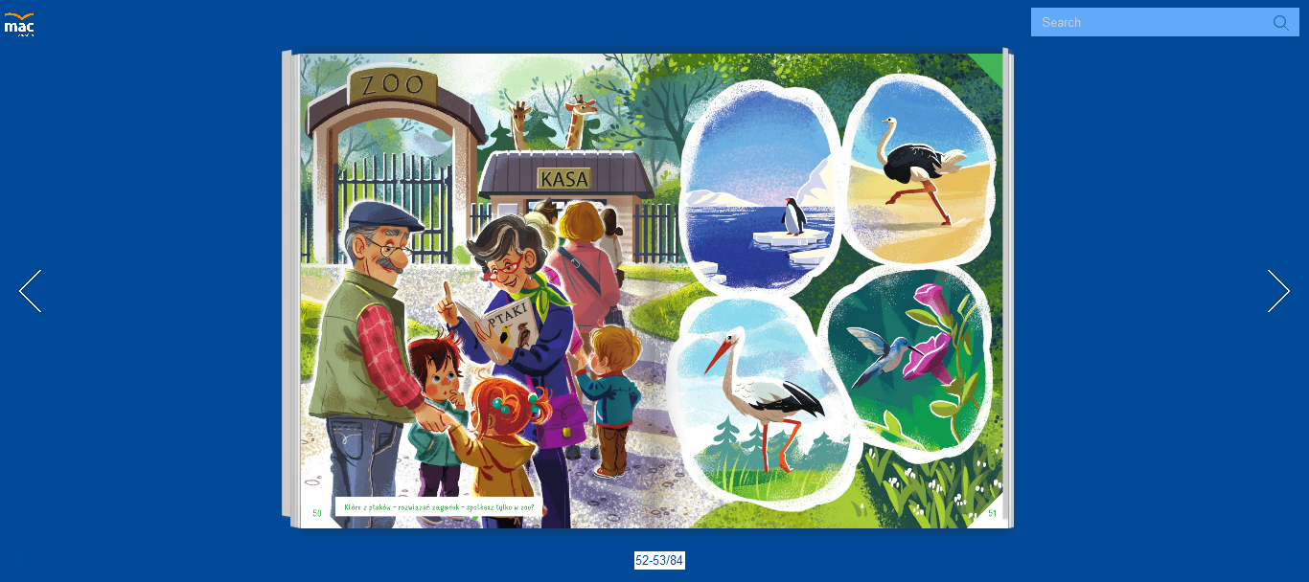

Słuchanie opowiadania A. Widzowskiej Marcowa pogoda

– Tato, twoja zupa jest najpyszniejsza na świecie! – powiedział Olek, prosząc o dokładkę.
– Bardzo się cieszę, że ci smakuje – odparł tata, mieszając w wielkim garze.
– Nauczysz mnie gotować taką jarzynkową zupę?
– Proszę bardzo. Potrzebne będą warzywa: marchewka, seler, por, korzeń pietruszki, kalafior lub brokuł, zielony groszek…
– Ojej! Aż tyle? – zdziwił się chłopiec.
– Tak. To dzięki warzywom zupa jest taka pyszna.
– I zdrowa – dodał Olek.
– A na drugie danie będą dzisiaj twoje ulubione naleśniki z masą jabłkową – tata uśmiechnął się do synka.
– Mniam!
Tego dnia Ada z mamą pojechały w odwiedziny do cioci, więc po obiedzie i krótkiej zabawie Olek poprosił tatę o wyjście na spacer.
– Dobrze, ale musimy się ciepło ubrać, bo pogoda zmienia się z minuty na minutę – odparł tata.
– Przecież świeci słońce. Nie chcę żadnej kurtki i czapki – stwierdził Olek, wyglądając przez okno. – Jest wiosna.
– Synku, jest dopiero marzec i może nawet spaść śnieg.
– Śnieg? Tato, przecież za chwilę przylecą bociany. Nie może im napadać do gniazda! – oburzył się Olek.
– Jest takie przysłowie o pogodzie: „W marcu jak w garncu”, czyli w garnku – wyjaśnił tata.
Chłopiec nie bardzo rozumiał, co to znaczy. Samodzielnie zasznurował buty, bo nauczył się tego w przedszkolu. Nie chciał jednak założyć ani kurtki, ani czapki.
Na dworze świeciło ciepłe słońce. Ptaszki świergotały radośnie i przenosiły w dziobkach gałązki, puch i suchą trawę do budowy gniazd. Olek z tatą dotarli na plac zabaw, ale w tej samej chwili na niebie pojawiły się ciemne chmury. Momentalnie zrobiło się zimno, wiatr rozkołysał drzewa i huśtawki, a krople deszczu zaczęły bębnić po zjeżdżalni dla dzieci. Na szczęście tata miał w torbie kurtkę i czapkę Olka i szybko ubrał synka. Schowali się pod daszkiem, czekając na poprawę pogody. Deszcz jednak zrobił im psikusa i zamienił się w… kulki.
– Tato, z nieba spadają lody! – zawołał chłopiec, kładąc na rączce zimną kuleczkę.
– To jest grad – wyjaśnił tata. – Lodowe kulki. Musimy to przeczekać.
Po pewnym czasie niebo znów zrobiło się błękitne, słońce wystawiło promyczki i ogrzało zmarznięte buzie.
– Widzisz, mówiłem! „W marcu jak w garncu”, czyli pogoda pełna niespodzianek: raz słońce, raz grad, raz spokój, raz wiatr… Do wyboru, do koloru – zaśmiał się tata.
– Zupełnie jak w garnku z twoją zupą. Groszek i marchewka, seler i…
– Rzodkiewka! – dokończył rymowanie tata.
A wieczorem, kiedy Ada z mamą wróciły do domu i usłyszały o przygodzie z gradem, mama wymyśliła wesołą piosenkę:
Zupa z jarzynek dobra na wszystko.
Bocian już wrócił, stoi nad miską.
I w swoim gnieździe woła radośnie:
– Nalejcie zupy zmarzniętej Wiośnie!

A teraz odpowiadamy na pytania na podstawie opowiadania i ilustracji z książki:
- Co tata przygotował na obiad?
- Dokąd poszli po obiedzie tata i Olek?
- Czy Olek ubrał się właściwie, gdy wychodzili na spacer?
- Jaka niespodzianka spotkała Olka i jego tatę na spacerze?
- Co zrobił tata?
- Co znaczą słowa: „W marcu jak w garncu?”

„Wiosenne drzewa” – praca plastyczna. Dzieci malują farbami liście kapusty pekińskiej i przyciskają je do papieru. W ten sposób tworzą wiosenne drzewa. Pracę można wykonać indywidualnie na pojedynczych kartkach papieru .

„Masaż ślimaków”– zabawa relaksacyjna. Dziecko w parze z rodzicem. Jedno rysuje drugiemu na plecach muszlę ślimaka, kreśląc ją wielokrotnie.

Praca plastyczna Słońce i deszcz
Wyprawka plastyczna, żółte kredki, okrągłe waciki kosmetyczne, klej.
Dzieci:
- kolorują rysunek słońca żółtą kredką,
przyklejają na rysunku dużej chmury waciki kosmetyczne,
dorysowują krople deszczu w wybranych miejscach.

Zabawa ruchowa:
- naśladowanie lotu bociana( dziecko macha rękami i truchta)
- bocian buduje gniazdo ( dziecko wykonuje skłony imitując zbieranie patyków)
- powitanie wiosennego słońca (dziecko wykonuje pajacyki wraz z klaskaniem nad głową)

